參加童軍能訓練獨立思考、鍛練體魄、學懂自立、建立人際關係、勇於接受挑戰、磨練出永不放棄的精神和意志。 |  | 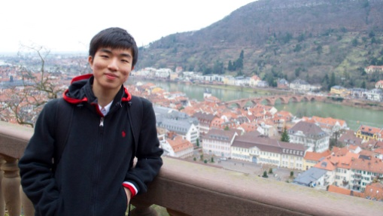  黃澤軒：深資童軍，現就讀於英國劍橋大學物理系。
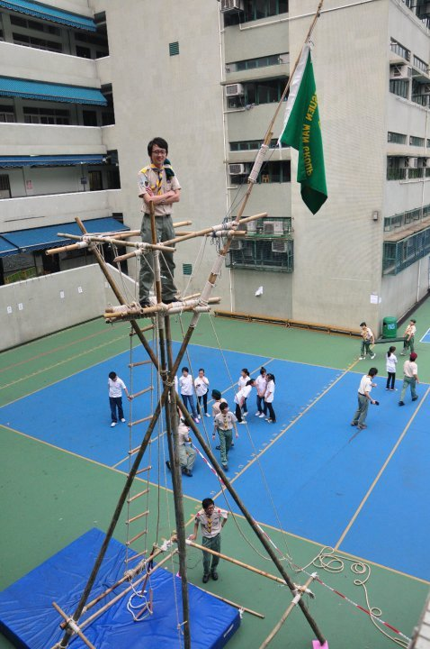  吳家文：童軍教練員，畢業於廣州中醫學院。現於香港執業中醫，並同時於廣州中醫學院兼讀中醫學碩士學位。 | 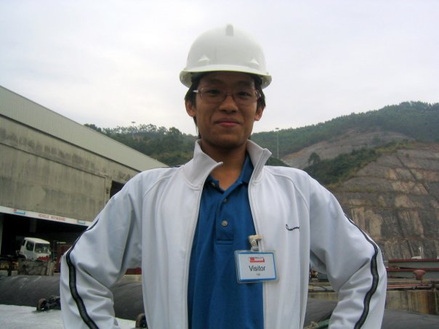  何韋樂：童軍團長，畢業於香港城市大學物理及材料科學系。現職光學工程師，並同時於香港城巿大學兼讀物料科學及納米技術碩士學位。 | 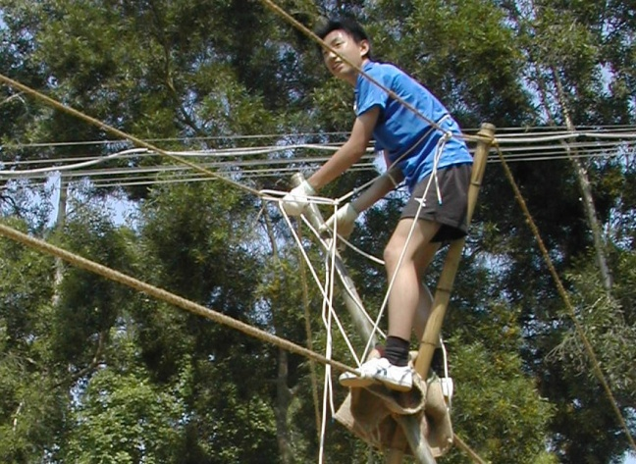  陳揮麟：童軍副團長，畢業於香港城巿大學機械及生物醫學工程學系。現職項目工程師，並同時於香港理工大學兼讀機械工程碩士學位。
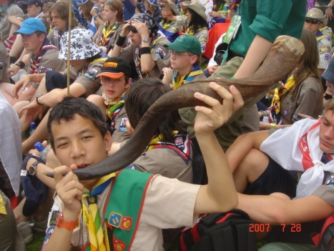  宣大容：童軍副團長，畢業於香港科技大學電子及計算機工程學系。曾擔任大學學生評議會主席，現職網絡工程師。 | 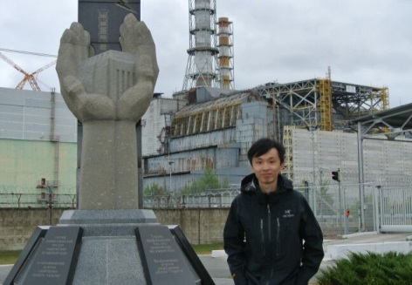  簡文軒：童軍教練員，畢業於香港中文大學電子工程系。曾擔任逸夫書院學生會會長。現職華為光網絡工程師。 | 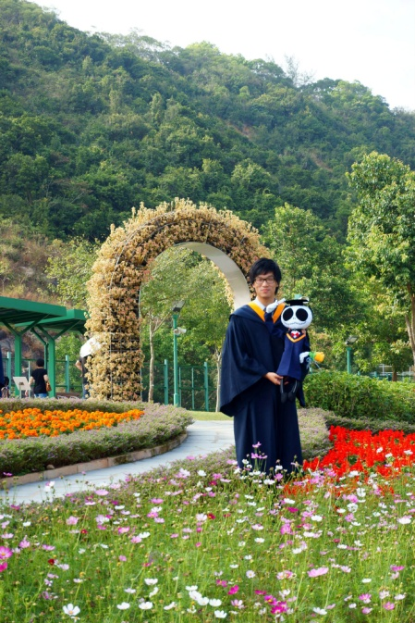  烏雲龍：童軍副團長，畢業於香港科技大學電子及計算機工程學系。現職電子工程師。
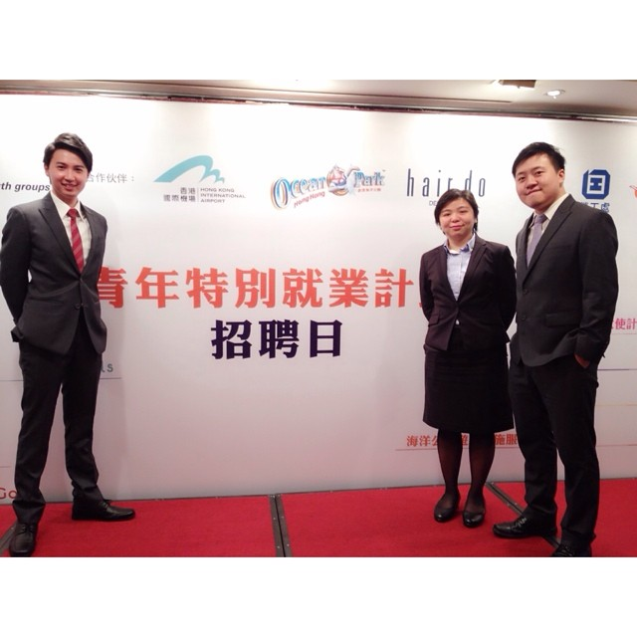  陳嘉豪：幼童軍副團長，畢業於香港理工大學旅遊業管理系。現職於機場管理局任機場營運及企業計劃主任。 | 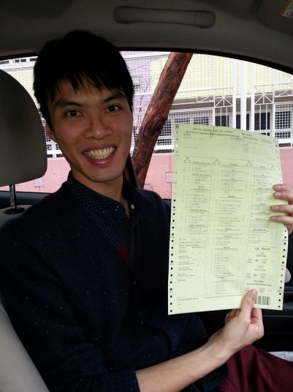  張嘉俊：深資童軍副團長，畢業於香港城巿大學政策與行政系及香港大學教育系。現職小學教師。 | 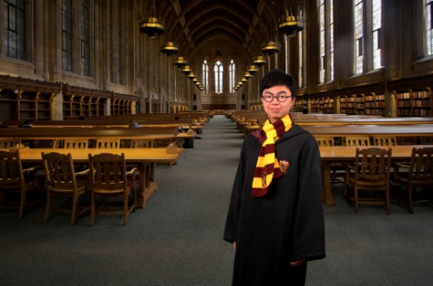  周灝賢：深資童軍，現就讀於香港中文大學化學系。

如果您們也希望兒子將來成為一個有為的青年，請參加童軍。方法很簡單，請填寫夾附的報名表或透過本校「一人一體藝計劃」的方法，把「童軍」這個選擇放在表格中的第一志願即可。

